Гродненский государственный медицинский университет
Кафедра медицинской реабилитации
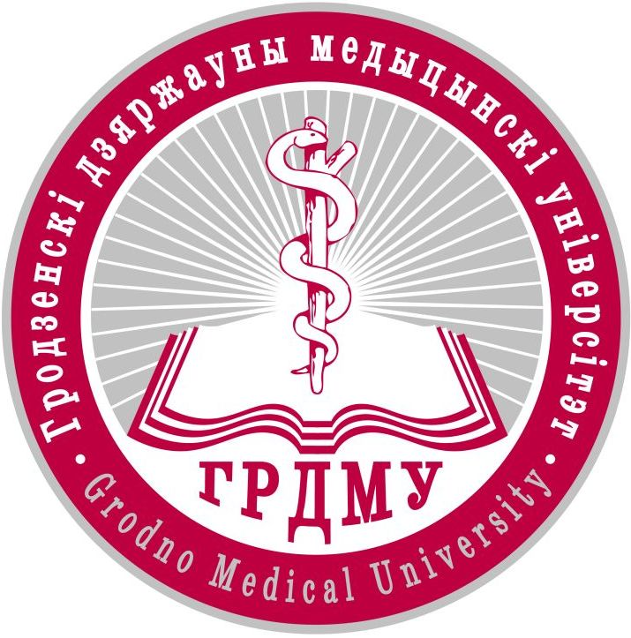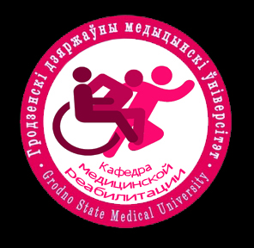
ИНФОРМАЦИОННОЕ ПИСЬМО
Межвузовская научно-практическая конференция студентов и молодых учёных
с международным участием
«АКТУАЛЬНЫЕ ВОПРОСЫ МЕДИЦИНСКОЙ РЕАБИЛИТАЦИИ
И СПОРТИВНОЙ МЕДИЦИНЫ»
5 марта 2025 г., Гродно, Беларусь

Глубокоуважаемые коллеги!
Приглашаем Вас принять участие в проведении межвузовской научно-практической конференции

В ходе работы научного форума планируется обсуждении актуальных вопросов медицинской реабилитации и спортивной медицины, в частности:
- Медицинская реабилитация пациентов различных нозологий;
- Медицинская реабилитация спортивной травмы;
- Психологические аспекты медицинской реабилитации;
- Инновационные методы медицинской реабилитации.

Рабочие языки конференции: русский, белорусский, английский.
Формат проведения: комбинированный.
Форма участия:
– очная (устный доклад, выдается сертификат участника);
– онлайн (устный доклад в режиме онлайн, выдается сертификат участника).

Материалы присылать в электронном виде (e-mail: medreab-grsmu@yandex.by, название файла: фамилия первого автора и первое слово названия работы; каждый файл должен включать только одну работу).
Последний срок подачи до 23.02.2025!!!
ВНИМАНИЕ! Организационный комитет строго придерживается политики дедлайнов. Просьба отнестись к этому с пониманием и уважением. Регистрация будет закрыта в 00:01 23.02.2025. Представленные позже указанного времени заявки не рассматриваются, материалы не публикуются.
Программа конференции будет сформирована на основе представленных в оргкомитет материалов.
Авторы/соавторы и научные руководители несут полную ответственность
за предоставленные материалы.
КОНТАКТЫ ОРГКОМИТЕТА:
кафедра медицинской реабилитации УО «Гродненский государственный медицинский университет», г. Гродно, ул. Горького, 80.
Кафедра медицинской реабилитации гор. тел. +375 152 62 54 88
Ярош Анастасия Сергеевна моб. +375 29 781 74 87

ЗАЯВКА НА УЧАСТИЕ
в Межвузовской научно-практической конференции студентов и молодых учёных
с международным участием
«АКТУАЛЬНЫЕ ВОПРОСЫ МЕДИЦИНСКОЙ РЕАБИЛИТАЦИИ
И СПОРТИВНОЙ МЕДИЦИНЫ»
Фамилия, имя, отчество:
Место учёбы (курс, группа)/работы (должность)
Телефон мобильный с префиксом:
E-mail:
Название доклада:
Форма участия:
устный доклад
стендовый доклад

